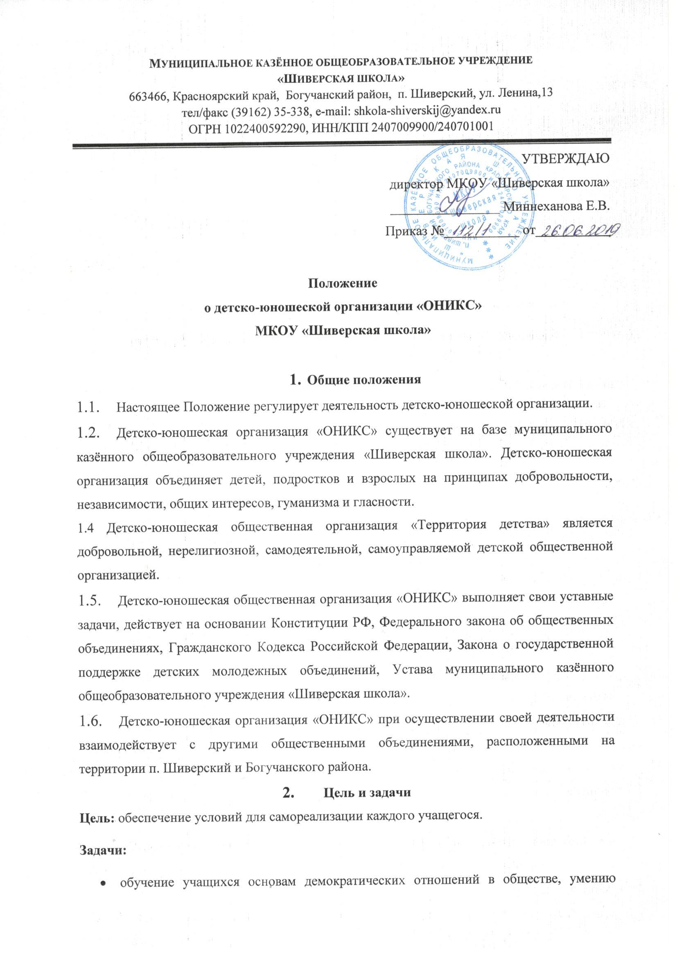
управлять собой, своей жизнью в коллективе;
- обеспечение возможности совместного решения взрослыми и детьми вопросов функционирования и развития школы;
- приобретение учащимися навыков организаторской, управленческой и других видов деятельности;
- формирование и сохранение школьных традиций.
- Деятельность детско-юношеской организации строится на следующих принципах:
- демократические основы;
- доверительные отношения;
- сотрудничество педагогов и учащихся;
- интересы личности не должны вредить интересам коллектива,
- интересы коллектива всегда должны учитывать интересы личности.
- Структура детско-юношеской организации
  - Высшим органом самоуправления детско-юношеской организации «ОНИКС» является общий сбор.
  - Руководит деятельностью детско-юношеской организации «ОНИКС» Председатель, избираемый тайным голосованием учащихся 2-11 классов.
  - Председатель детско-юношеской организации «ОНИКС» осуществляет контроль над всеми структурами детско-юношеской организации.
  - Деятельность в детско-юношеской организации «ОНИКС» осуществляется Центрами.
  - Деятельностью Центров руководят председатели, избираемые из числа Совета старшеклассников. Координацию всей деятельности детско- юношеской организации осуществляют педагог-организатор и заместитель директора по воспитательной работе.
- Права и обязанности членов детско-юношеской организации
Члены Организации имеют право: участвовать во всех мероприятиях Организации; выражать и отстаивать интересы Организации; вносить на рассмотрение Совета объединений предложения по развитию детского движения; участвовать в работе других Организаций, если членство в них не мешает реализации целей Организации; избирать и быть избранным в руководящие органы Организации; контролировать деятельность руководящих органов Организации.
Члены Организации обязаны: строить свою деятельность в соответствии с его целями Организации; пропагандировать деятельность Организации в соответствии с ее целями; информировать Совет и Президента Организации о проводимых мероприятиях.
- Документация детско-юношеской организации
Работа детско-юношеской организации «ОНИКС» регламентируется следующими документами:
- Положение о детско-юношеской школьной организации;
- Устав;
- Программа;
- Этический кодекс;
- План работы на учебный год;
В конце учебного года проводится анализ деятельности детско- юношеской организации.
- Основания прекращения деятельности
Детско-юношеская организация «ОНИКС» может прекратить свою деятельность либо в случае реорганизации, либо в связи с ликвидацией по решению общего сбора. Для этого необходимо 2/3 голосов от общей численности членов детской организации.
- Порядок принятия настоящего Положения
Положение утверждается директором общеобразовательного учреждения с указанием срока введения его в действие.

